2017年海南省三亚市中考思想品德试题【免费版含答案】
由于格式问题，部分试题会出现乱码现象，请点击全屏查看！
（全卷满分 100 分，考试时间 60 分钟）

一、思想品德选择题（下列各题的备选答案中，只有一项是最符合题意的，请选出该答案的字母代号

填入答题卡中。每小题 3 分，共 48 分）

1．2016 年 8 月 5 日，第 31 届夏季奥林匹克运动会在 举行。

A．北京 B．伦敦 C．里约热内卢 D．东京

2．2017 年 4 月 1 日，中共中央、国务院印发通知，决定设立 新区。这是继深圳经济特

区和上海浦东新区之后又一具有全国意义的新区，是千年大计、国家大事。

A．天津滨海 B．河北雄安 C．广州越秀 D．重庆涪陵
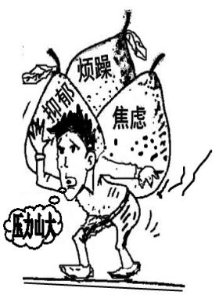
3．2017 年 4 月 20 日， 在海南文昌发射成功。这是我国空间货物运

输系统的首次飞行试验，标志着我国空间站时代大幕正式开启。[:.Com]

A．天舟一号 B．神舟十一号 C．天宫一号 D．嫦娥一号

4．右边漫画反映了

A．情绪是复杂多变的 B．情绪充实人的体力和精力

C．情绪是不可调控的 D．不良情绪影响人的身心健康

5．有一本励志书叫《感谢折磨你的人》。书名中这句话蕴含的人生哲理是

A．人生难免有挫折，挫折越多越好 B．只要经历挫折就一定能够成功

C．不同的人面对挫折的态度是一样的 D．在坚强的人面前挫折也是财富

6．马云说：“没有人是完美的，社会不可能完美，因为社会是由所有不完美的人组成的。”这句话启示我们

A．保持自尊自信，自傲自负 B．正确认识自我，悦纳自我

C．放大自己优势，相信自我 D．保持谦卑态度，依赖他人

7．感动中国 2016 年度十大人物——张超，在驾驶舰载战斗机进行训练时，突发电传故障，危机关头，他果断处置，尽最大努力保住战机。最后，推杆无效，被迫跳伞，坠地受重伤，经抢救无效壮烈牺牲。下列对张超英雄事迹评价正确的是

A．能获得众人称赞是他人生的追求

B．生命是可贵的，他不珍爱自己的生命

C．为了国家和人民利益牺牲自己，值得崇敬与追念

D．在他人生命危急之时敢于牺牲自己，是有价值的
8．今年 3 月 15 日，十二届全国人大五次会议表决通过了《中华人民共和国民法总则》。这表明法律

A．是自然形成的 B．对全体社会成员具有普遍约束力

C．是由国家制定或认可的 D．靠国家强制力保证实施，具有强制性

9．我省刘某某因散布“甲醇泡海鱼”谣言被行政拘留 5 日并罚款 500 元；王某因与朋友发生口角，把对方打成重伤，被法院判处有期徒刑。他们行为的共同点是

A．都是违法行为 B．都具有严重社会危害性

C．都是犯罪行为 D．都受到了刑罚的处罚

10．某超市为防止员工私带货物出店，员工下班被搜身后方可离店。此举侵犯了员工的[:Z_xx_k.Com]

A．荣誉权 B．人身自由权

C．财产所有权 D．生命健康权

11．“文明是最美的风景。”下列反映这一公益广告词的行为是

A．在食堂随意插队打饭 B．上学回家路上闯红灯

C．随意乱扔零食包装盒 D．轻声有序地上下楼梯

12．某商家进行微信“集赞”活动，宣称集满 38 个“赞”可领一台电饭锅。戴先生集满“赞”后到店领取电饭锅时，却被告知需先支付 80 元才能领取。商家的虚假宣传侵犯了消费者的

安全权 B．知情权 C．自主选择权 D．公平交易权
13．共享单车给城市人们带来方便的同时，也有着它的“负面清单”。如：随意停放、被恶意损毁、遭盗窃、涂改二维码等。对此现象，我们倡议市民使用共享单车时应该
[:学§科§网]
①摆脱约束，随意停放 ②遵守交通规则，安全出行

③独上私锁，方便自我 ④爱护共享单车，遵守公德

A．①② B．①③ C．②③ D．②④

14．2017 年 6 月 4 日，丁宁夺得世乒赛女单冠军后说，“这个胜利的得来不是靠我一个人的努力，而是整个乒乓球队的努力。”这句话告诉我们

个人的成功离不开集体的支持 B．保障个人利益是集体的责任
C．集体的荣誉离不开个人的努力 D．个人要关心和维护集体利益

15．近年来，中央电视台陆续推出了《中国汉字听写大会》、《中国成语大会》、《中国诗词大会》等节目。这类节目有利于

①培养良好的阅读习惯 ②了解中华优秀传统文化

③提高民族文化认同感 ④宣传中华文化是世界最优秀的文化

A．①②③ B．①②④ C．①③④ D．②③④

16．近日，习近平总书记作出学习黄大年同志先进事迹的重要指示。黄大年是著名地球物理学家，他放弃国外优越条件回到祖国，潜心教书、刻苦钻研、勇于创新，取得了一系列重大科技成果，填补了多项国内技术空白。今年 1 月 8 日不幸因病去世，年仅 58 岁。我们要学习黄大年

①心有大我、至诚报国的爱国情怀 ②赴汤蹈火、宁死不屈的民族气节

③教书育人、敢为人先的敬业精神 ④淡泊名利、甘于奉献的高尚情操

A．①②③ B．①②④ C．①③④ D．②③④

二、简答题（共 9 分，每小题 3 分）

17．家是我们成长的摇篮，父母和家人视我们为掌上明珠，无微不至地关心爱护我们，使我们尽享家庭的亲情和温暖。

请你回忆成长过程中父母或家人对你说过的最暖心的三句话。（1）第一句：

（2）第二句：
（3）第三句：
三、辨析题（共 12 分）

18．据统计，因垃圾分类不到位，我国城市每年丢弃的可回收垃圾价值近 300 亿元人民币。为此，一些地方相继制定生活垃圾投放分类指南：如设置干、湿两个垃圾桶，剩菜剩饭等厨余作为“湿垃圾”单放；“干垃圾”按可回收、有害垃圾分类，最后将不同垃圾投入不同的分类垃圾回收箱。

有同学认为垃圾分类太麻烦，益处不大，又与学生无关，我们不要理会。请你对这个观点进行辨析。
四、材料分析题（共 31 分）

19．材料一：

图一 《辛丑条约》签订的情景 图二 “一带一路”国际合作高峰论坛
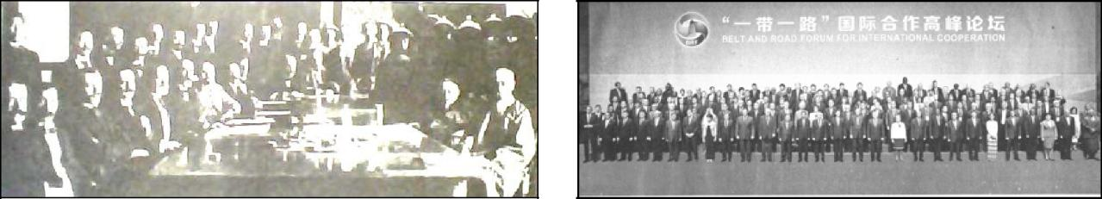

1901 年，清政府与各国列强签订《辛丑条约》。从此，中国完全沦为半殖民地半封建社会。=

2017 年 5 月 15 日，来自 100 多个国家的各界嘉宾齐聚北京，共商“一带一路”建设合作大计。

材料二：海南地理位置独特，古代就扼守海上“丝绸之路”要冲。如今，在国家倡议的“一带一路”大背景下，南海航道更是名副其实的世界“黄金水道”。据统计，2016 年海南与“一带一路”沿线国家进出口贸易额达 504 亿元人民币，占全省进出口贸易额的 67.3%，一批本土企业相继走出国门投资布局。

结合材料，回答问题：

（1）对比两幅图所反映的情景，你感受到国家发生了怎样的变化？（6 分）
（2）我省今后应该如何抓住“一带一路”建设的战略机遇，建设美好新海南？请你提出三条建议。（9 分）

20．材料一： 6 月 8 日是世界海洋日暨全国海洋宣传日。我省某校对本校学生进行有关海洋知识的抽样调查。下表是关于该校学生对我国主张管辖海域面积认知情况的调查结果：

 | 主张管辖海域面积[:学#科#网] | 学生认知情况
 | 主张管辖海域面积[:学#科#网] | 知道 | 不知道
中国 | 约 300 万平方千米 | 13.7% | 86.3%
海南省 | 200 多万平方千米 | 24.6% | 75.4%

材料二：李克强总理在政府工作报告中指出，“海洋是我们宝贵的蓝色国土……坚决维

护国家海洋权益，大力建设海洋强国。”为此，九年级（2）班举行一次主题班会，同学们围绕《守护蓝色国土，建设海洋强国》这一主题展开讨论，大家纷纷从我们的蓝色国土、海洋权益等多个方面发表自己的认识。会后班委准备围绕这一主题出一期黑板报。

结合材料，回答问题：
（1）材料一表格中的数据说明了什么问题？（4 分）

（2）请你帮助九年级（2）班班委完善下面黑板报的设计内容。（12 分）

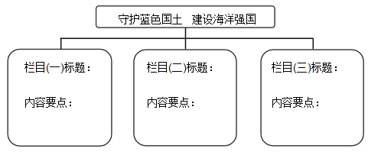
2017年海南省三亚市中考思想品德试题参考答案

思想品德科 参考答案及评分标准

一、选择题（每题 3 分，共 48 分）
1.C | 2.B | 3.A | 4.D | 5.D | 6.B | 7.C | 8.C
9.A | 10.B | 11.D | 12.B | 13.D | 14.A | 15.A | 16.C

二、简答题（共 9 分）

17. 评分说明: 每小点 3 分，共 9 分。紧扣题意，能表达出父母或家人对自己的关心、关爱等方面的暖心话语即可。

三、辨析题 （共 12 分）

18． 答案要点及评分说明：

（1）这个观点是片面的（错误的或者不正确、不赞同）(2 分)（2）垃圾分类有益，也确实给我们的生活带来不便（2 分）

（3）但是垃圾分类有利于资源回收再利用，提高资源的利用率，建设资源节约型社会；有利于改善我们的生活环境，建设环境友好型社会；有利于促进资源与环境的协调发展，实施可持续发展战略。（能围绕节约资源、保护环境、可持续发展等方面答出 2 个要点，表达清晰即可给 4 分；其它观点言之有理可酌情给分。）

（4）节约资源、保护环境是我国的基本国策，是每个公民的社会责任(2 分)

（5）所以，我们不该怕麻烦，应自觉主动地进行垃圾分类，将不同垃圾投入不同的分类垃圾回收箱。（总结提升 2 分）

四、材料分析题（共 31 分）

19.（1）答案要点：

①《辛丑条约》签订之后中国完全沦为半殖民地半封建社会（1 分）

②当今的中国是一个社会主义主权国家，中国的面貌发生了翻天覆地的变化

③人民富裕，国家富强

④对外开放不断深化，经济、科技、文化、教育等国际合作交流日益加强

⑤中国的国际影响力日益提高，在国际舞台上发挥着越来越重要的作用

⑥一个强盛的社会主义中国巍然屹立在世界东方评分说明：没有第①要点或相关意思表述扣 1 分；学生从②到⑥点之间能够回答出其中

3 个要点即可给 5 分；其它观点明确，言之有理可酌情给分，总分不超过 6 分。（2）答案要点：

如：①坚持以经济建设为中心，大力发展海洋经济，建设海洋强省②推动与“一带一路”沿线国家和地区港口航空交通基础设施互联互通③以加快建设国际旅游岛为主抓手，加强全省生态修复，打造中外游客的度假天堂④进一步加大对外开放，重点扩大旅游、教育、文化、医疗健康等领域开放，加强与“一

带一路”沿线国家和地区的交流与合作

评分说明：能够围绕“一带一路”建设与海南优越的地理位置有关的建议，答出三点，观点明确，表述清晰即可；其他观点言之有理可酌情给分，总分不超过 9 分。

20.（1）答案要点：说明了我国是一个海洋大国，海南省是一个海洋大省；（2 分）同时也说明了该校大部分学生海洋主权意识不强。（2 分）

评分说明：意思明确，可酌情给分，总分不超过 4 分。

（2）评分说明：每小题 4 分，栏目标题、内容要点各 2 分。能围绕有关我国海洋国土的基本知识，海洋资源，海洋文化，海洋权益，海洋国防，维护国家安全、领土完整，建设海洋强国等与我国海洋建设有关的知识拟定标题，提出相应要点即可；其它栏目标题和要点，言之有理可酌情给分，总分不超过 12 分。

